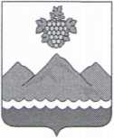

РЕСПУБЛИКА ДАГЕСТАН
АДМИНИСТРАЦИЯ МУНИЦИПАЛЬНОГО РАЙОНА
«ДЕРБЕНТСКИЙ РАЙОН»

ПОСТАНОВЛЕНИЕ
«16» января 2024 г. №6

О внесении изменений в Постановление администрации
муниципального района «Дербентский район» от 15 апреля 2020 № 78
«О создании комиссии по обследованию технического состояния
автомобильных дорог общего пользования местного значения
муниципального района «Дербентский район»
В связи с организационными и кадровыми изменениями в структуре администрации муниципального района «Дербентский район», постановляю:
- Внести изменения в приложение №1 «Состав Комиссии по обследованию технического состояния автомобильных дорог общего пользования местного значения муниципального района «Дербентский район» постановления администрации муниципального района «Дербентский район» от 15.04.2020 № 78 «О создании комиссии по обследованию технического состояния автомобильных дорог общего пользования местного значения муниципального района «Дербентский район» и изложить ее в новой редакции, согласно приложению.
- Разместить настоящее постановление на официальном сайте администрации муниципального района «Дербентский район».
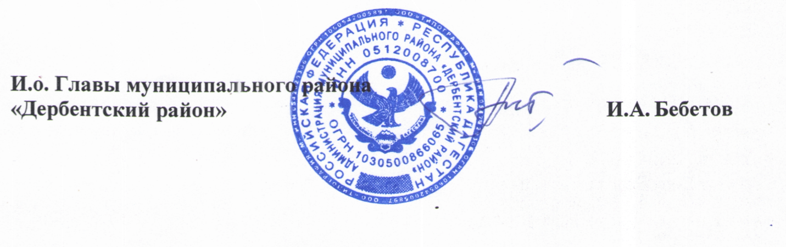
- Контроль за исполнением настоящего постановления возложить на заместителя Главы администрации Дербентского района Э.Р. Аллахвердиева.

